SATELITI WinMENTOR ENTERPRISE
Pentru operarea datlor la distanta, fara legatura prin internet la baza de date centrala se poate folosi modulul WMESatelit.
I. CONFIGUR|RI
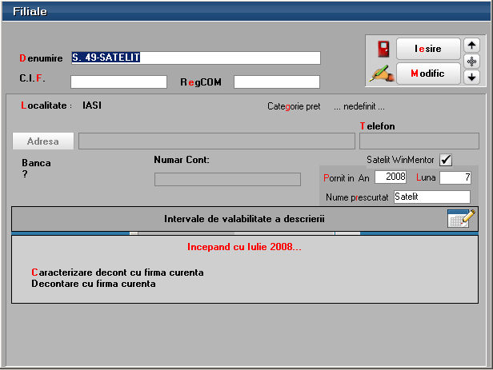
La Baza subunitatile care reprezinta sateliti trebuie marcate corespunzator ca in figura 1.
Figura 1.
La Baza se introduc toate nomenclatoarele si soldurile / stocurile / documentele valabile pana la pornirea satelitului. La Satelit nu se pot face modificari in nomenclatoare si de aceea toate setarile in nomenclatoare trebuie operate la baza. Nomenclatorul de parteneri este singurul care se poate modifica. De la baza la satelit acesta se transmite doar pentru cei care au completat cod ficscal.
II. FUNC}IONARE
Pe baza, optiunea „Export date catre sateliti WinMENTOR” ( Service > Documente) permite transmiterea nomenclatoarelor, a configurarilor contabile si a datelor de pornire: solduri si stocuri initiale. Exportul se va concretiza intr-un fisier cu extensia TGZ. Pornirea unui satelit se poate face la orice zi din luna de pornire (figura2).

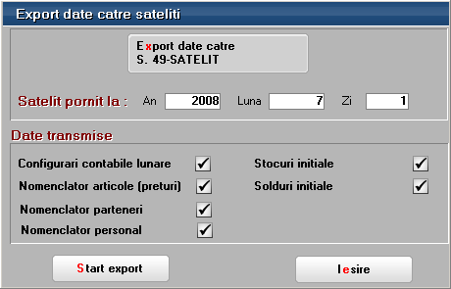
Figura 2.
La satelit trebuie importate datele de la baza folosind optiunea „Sincronizare: Import nomenclatoare de la baza (din meniul Satelit admin).
Miscarile intre baza si satelit se opereaza prin Avize de la / catre subunitati transmise prin arhive TGZ ca si datele de pornire. --- IN LUCRU
Datele operate la satelit se transmit la Baza prin Cuplare --- IN LUCRU

Pentru modul de lucru de la HARMOPAN articolele trebuie sa fie cu serie pe lot si cu pret unic (deocamdata nu se transmit preturile de la baza la satelit).
Intrarile de diminieata si de la ora 12 vor avea la serie „Dimineata” si cele de la ora 16 vor avea la serie „Seara” (sau orice text doresc ei).
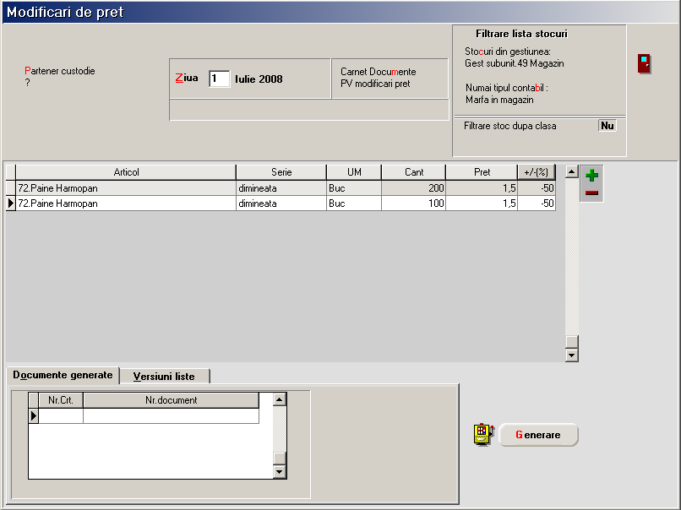
La ora 18 operatoarea va porni generatorul de modificari de pret unde va seta filtru cu Seria contine „Dimineata”, pe stoc se va alege „Selectez toate” si apoi pe coloana „+/-%” se va scrie „-50” si se va apasa pe butonul „+/-%” care completeaza reducerea la toate articolele (figura 3). La final se genereaza modificarea de pret.
Figura 3.

Dupa generarea modificarii de pret, la emulare tastatura vor apare aceleasi articole dar cu preturi diferite (ca sa stie operatoarea ce anume alege)

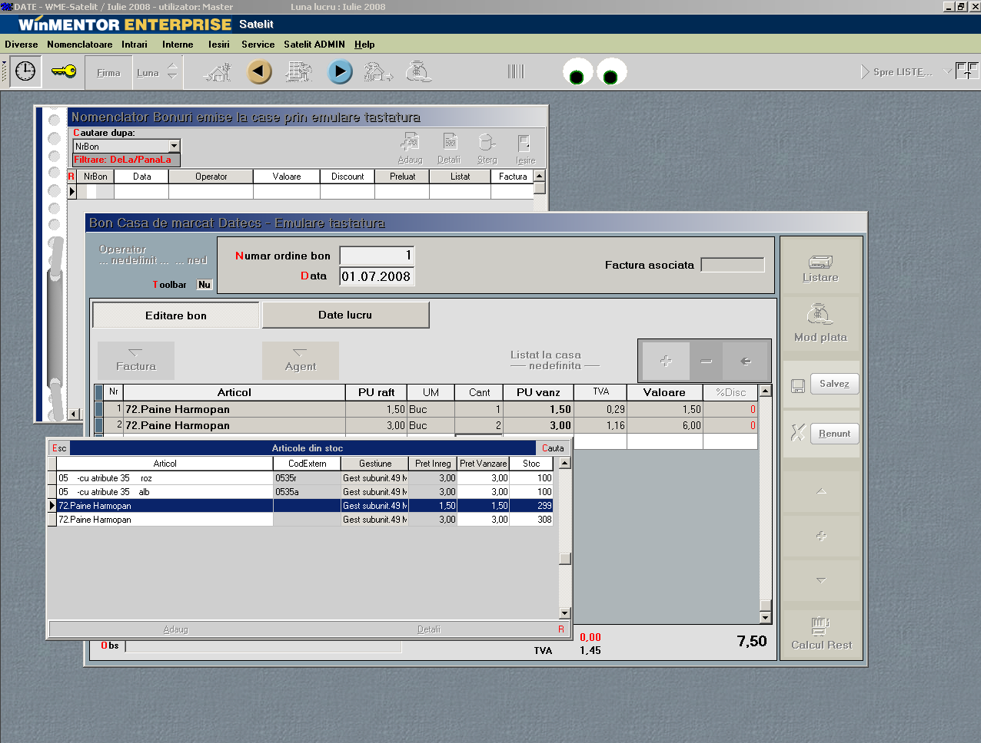
Figura 4.

